一：下载代码
git地址：http://caixiaokun@47.92.90.217:7990/scm/basic/hyht-web-basic-v1.git
二：安装依赖包
npm install
注意：如果出现项目启动不了的情况下，大多是包没有安装好，得执一去安装
npm install --save-dev <包名称> 在当前项目安装
npm install <包名称> -g 全局安装
项目正常运行得安装最低要求支持的node 和npm
node下载地址：https://nodejs.org/en/
npm：最新的node已经集成npm了 不需要下载了
三：动态传参项目的cas登陆
脚手架已经集成了cas登陆，npm run dev/build 参数1 参数2 参数3 无论是run dev还是run build 后面需要配置参数 ，如果没有配置，会默认读取prod.env.js里面的配置的默认值
prod.env.js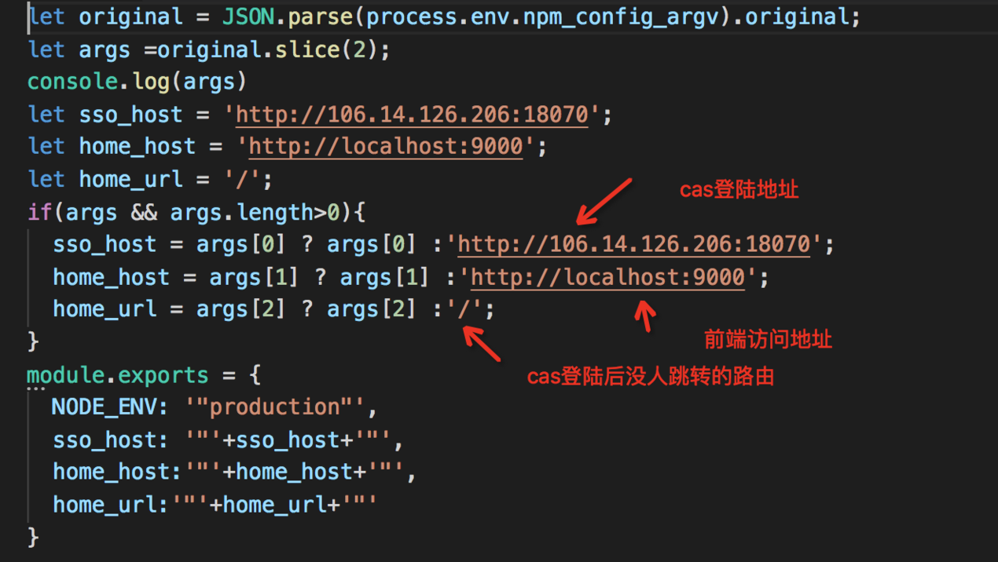main.js文件
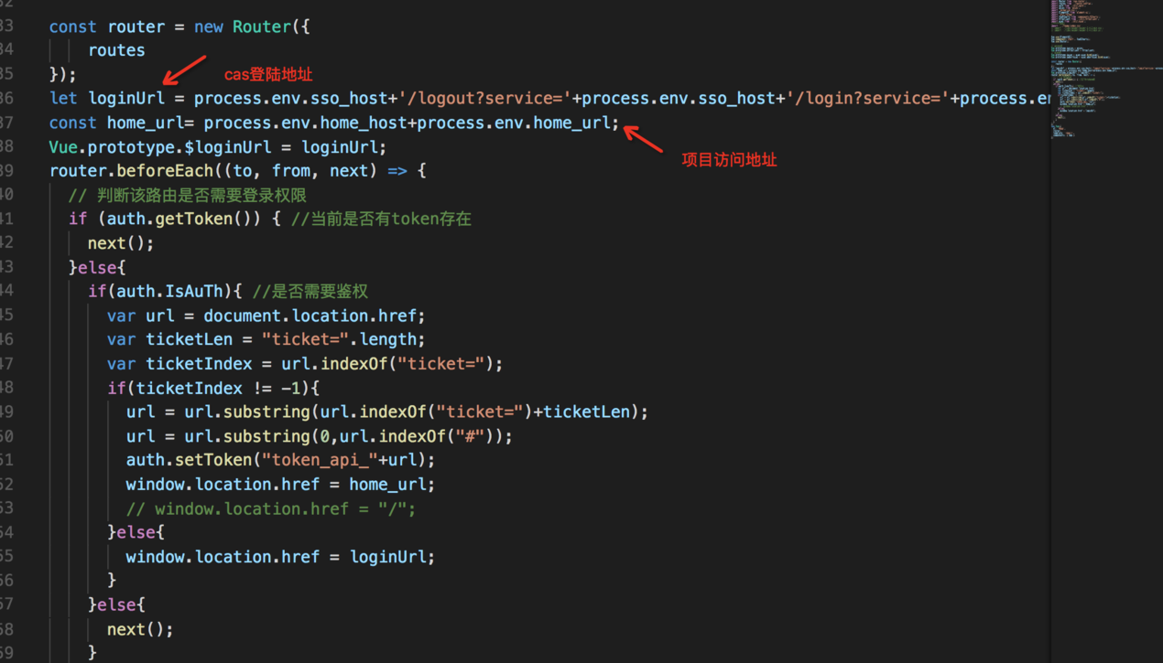
参数说明
参数1:cas登陆的地址 http://106.14.126.206:18070
参数2: 前端访问地址 http://106.14.126.206:17050
参数3:cas登陆成功跳转的路由 /home

举例：
npm run build http://106.14.126.206:18070 http://106.14.126.206:17050 /home
四：关于样式的使用
（1）所有组件样式写在styles文件夹,最后在all.scss文件统一引入，all.scss文件已经在入口引入，您也可以在.vue组件单独引入。
（2）如果需要修改element本身的样式，可以在当前页面修改，在当前页面修改，千万不要直接拷贝element的样式类直接修改，否则会影响其他页面
五：关于elment主题的使用
element样式组件给我们提供了自定义主题，除了蓝白的默认主题，我们还可以自定义主题，下面接受自定义主题的步骤：
1、下载自定义主题包 地址：https://elementui.github.io/theme-chalk-preview/#/zh-CN
2、选择需要的主题颜色，点击确定后切换
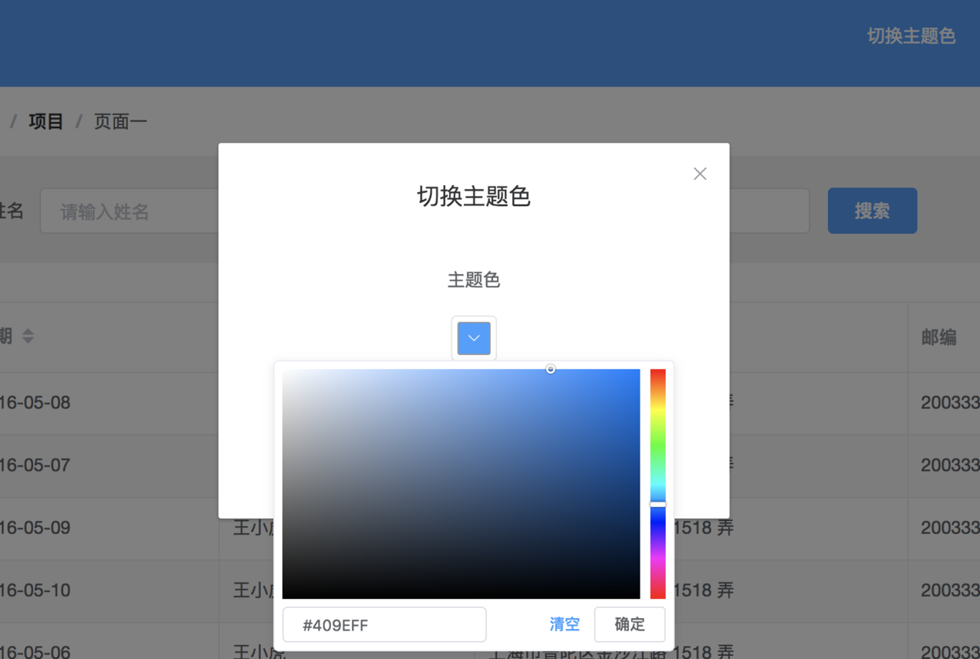3、下载选择后的主题
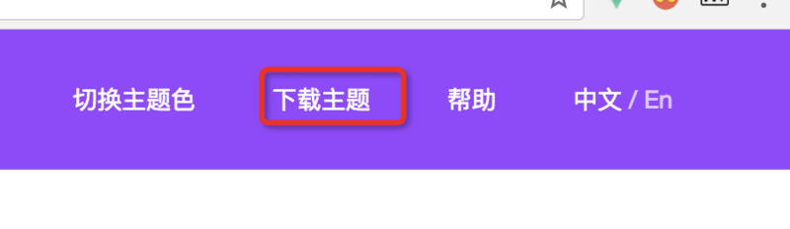4、把下载的包解压，并把里面所有的内容全部复杂拷贝的项目工程theme文件夹里面所有替换
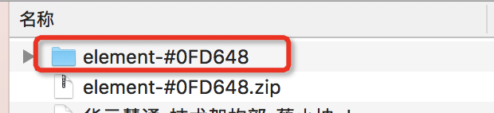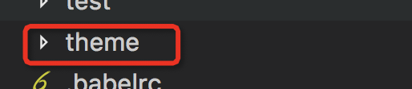
六：动态挂载http的taget的代理
1、在main.js引入httpclient.js文件，然后引用其方法，在其方法里面传入对应的参数，即可挂 载到全局
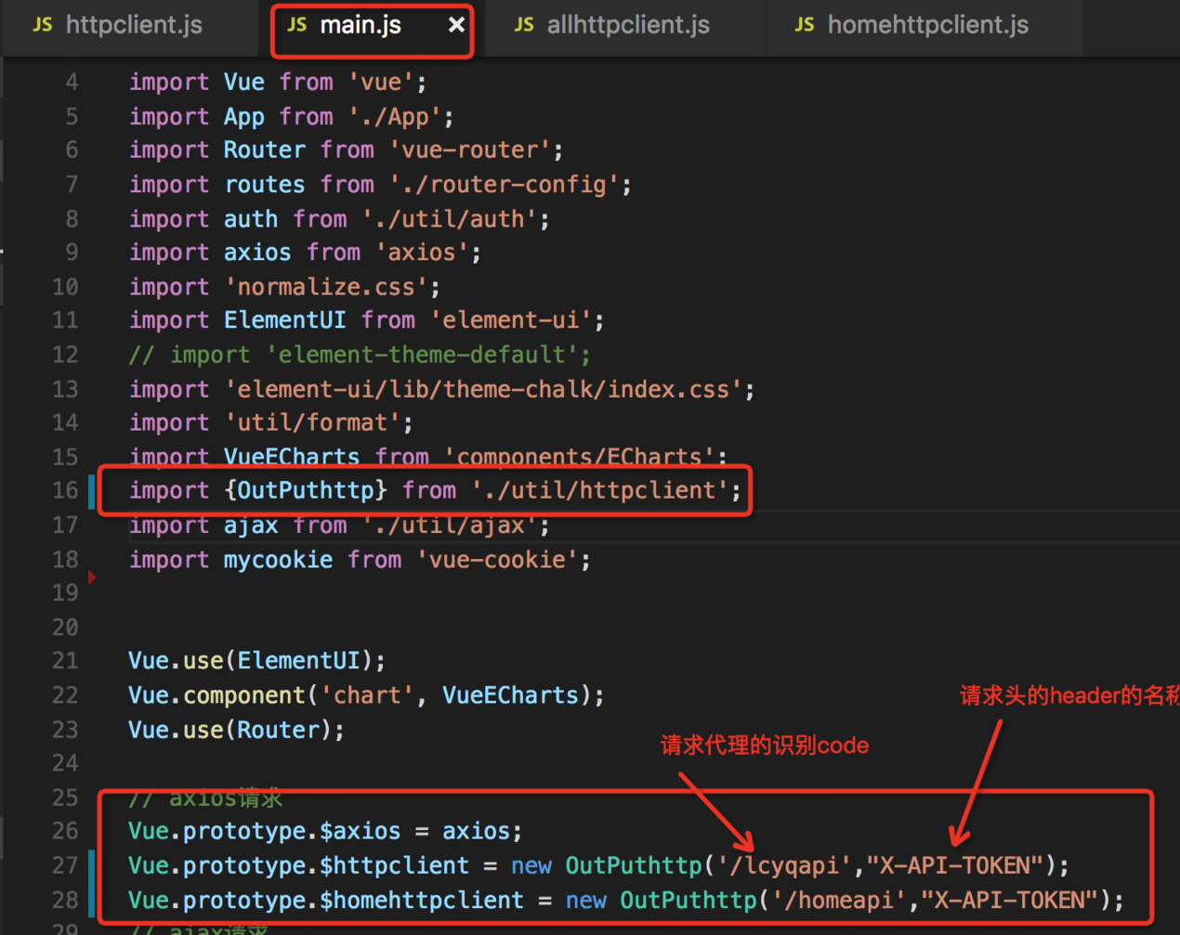
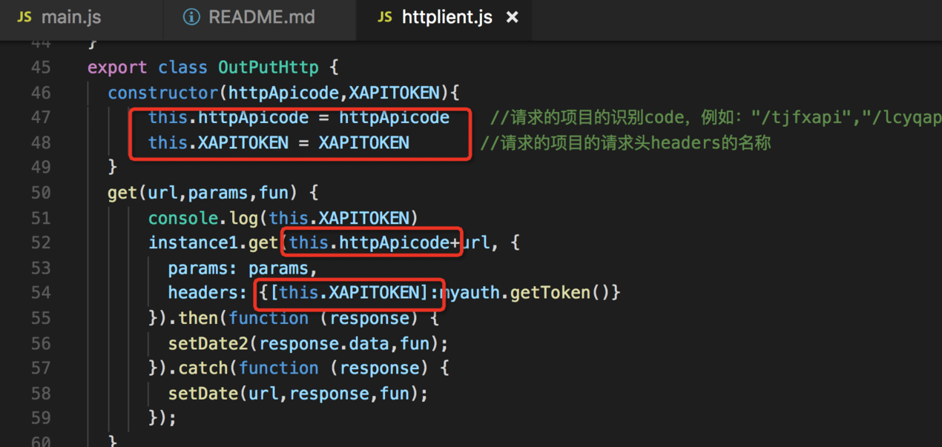
confin=>index.js文件
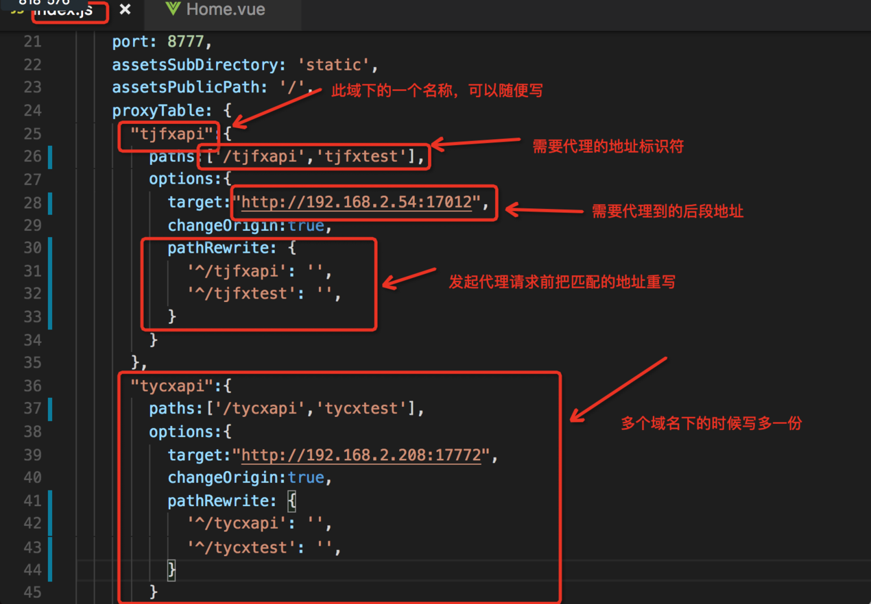
auth方法(对是否鉴权和sessionStorage的操作等)
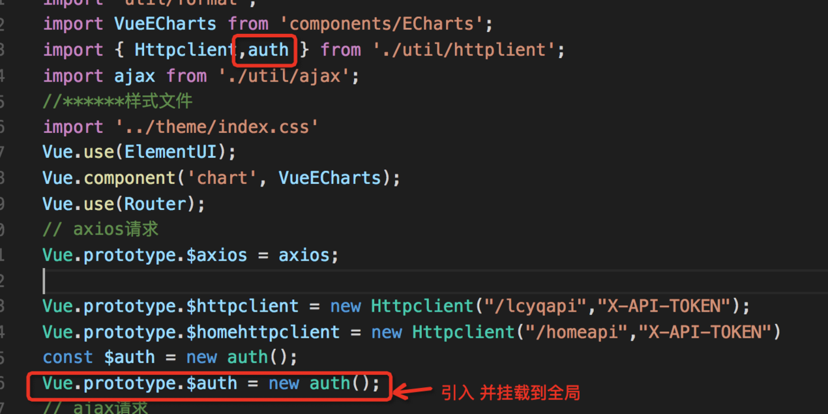
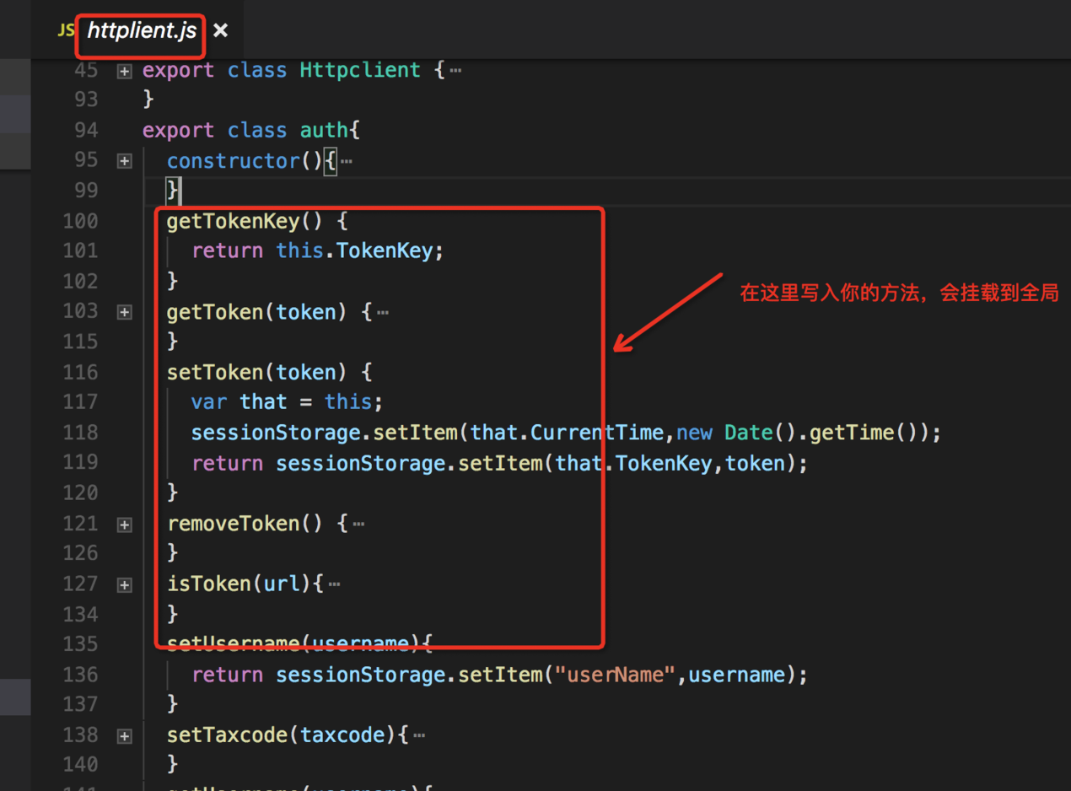
使用示例
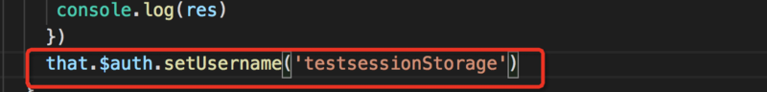
七：关于使用不需要token校验的请求（http）
由于在具体业务中会使用到不需要做校验的请求，因此改版了httpclent.js的封装，使用不需要做校验的请求操作如下：
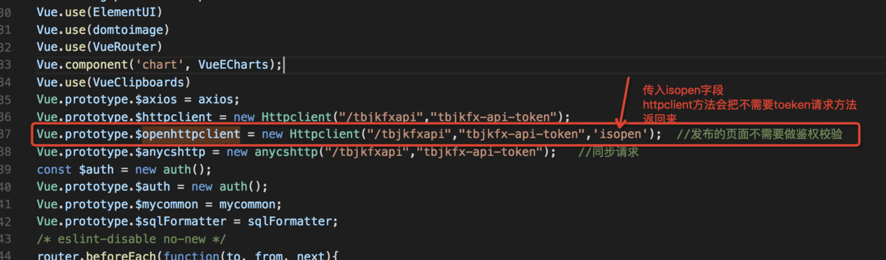
具体使用如下图:
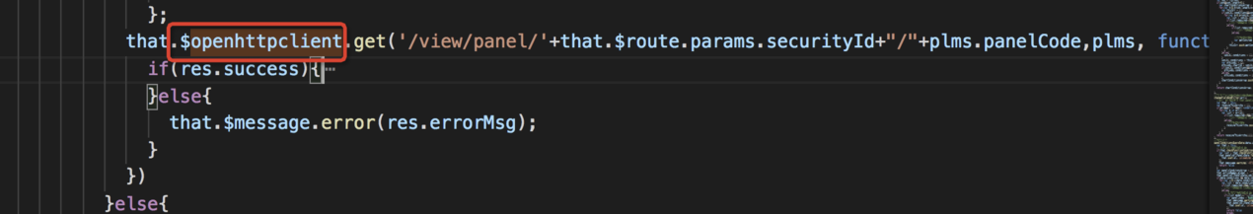
八：关于同步请求的使用(初版)
解决问题：目前使用的axios异步，有些时候我们需要等待一个或者多个接口请求完成才执行第三个请求。之前的解决方法是嵌套。现在提供async await 去解决。
1、引入(挂载到全局)
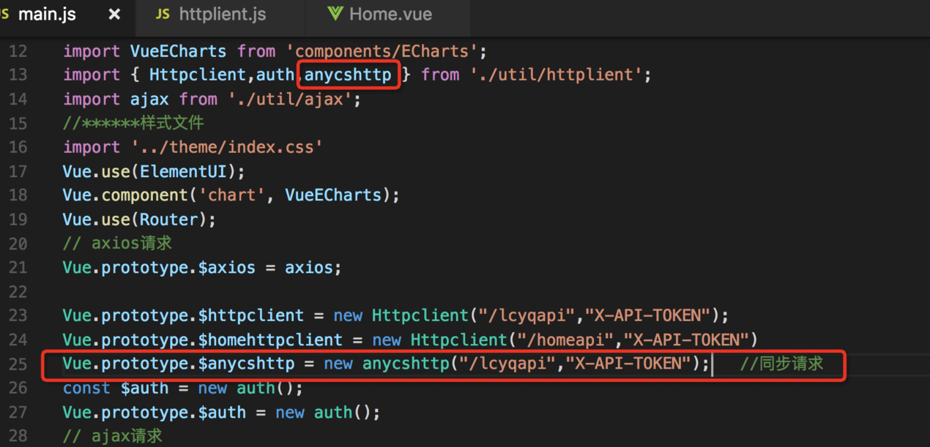
备注:引入的时候传入api标识符，这样子的做的好处是在使用调用的时候无需多传一个参数，弊端是：一个挂载全局的方法只能使用api下的同步请求（后期看看优化）
2、方法
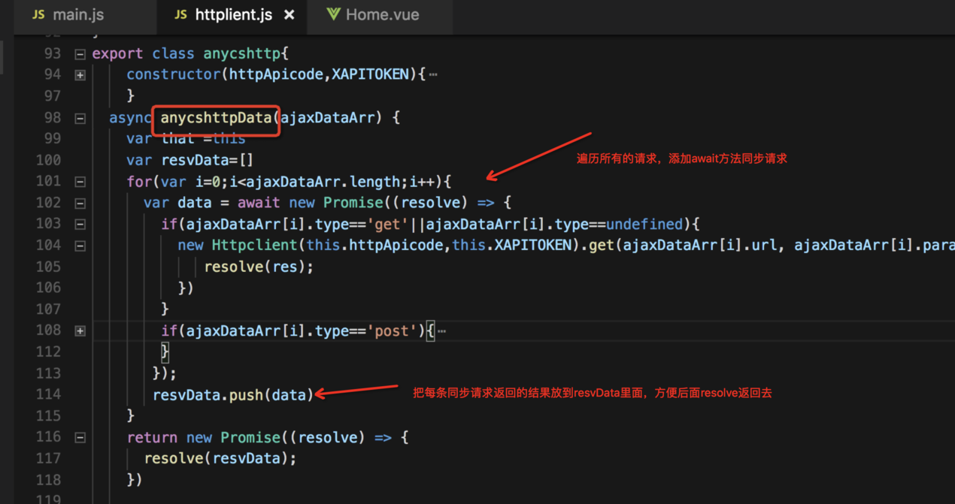
3、使用示例
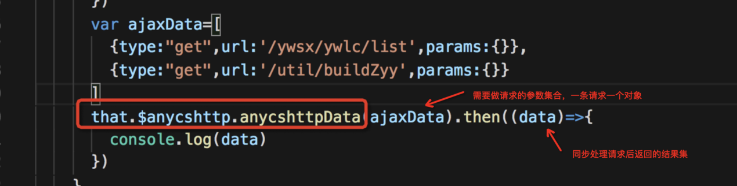
说明 ：把同步的挂载到全局，然后使用里面的angcshttpData方法(方法里面的请求是同步的)，需要传入请求的参数 参数说明:type: 请求的类型(get,post,put等)，url：请求的地址，params：请求参数，一条请求一个对象，组成数组传进去
Promise的then里面的data是anycshttpData方法出来所有请求后返回的请求结果
九、最新版cas部署升级（与第二点存在不一样请务必阅读）
点击查看升级cas验证部署方式
十：其他注意说明
1、mock数据放在static下面的mock文件夹里面，否则build打包的时候文件打的路径报错(本地起dev是正常的)
2、confin文件下的的index.js 配置前端请求拦截时候，请自行替换项目api前缀
3、router-config.js文件是配置路由的之前的项目是import引入组件，现在是直接在require写组件的 路径

